בסיסי נתונים-שלב אינטגרציה:

מערכת לניהול אירועים:

הרצנו את הקובץ גיבוי הוא לא עבר בדיקה לפני כן ולאחר הרצתו אנחנו מקבלים שגיאות:

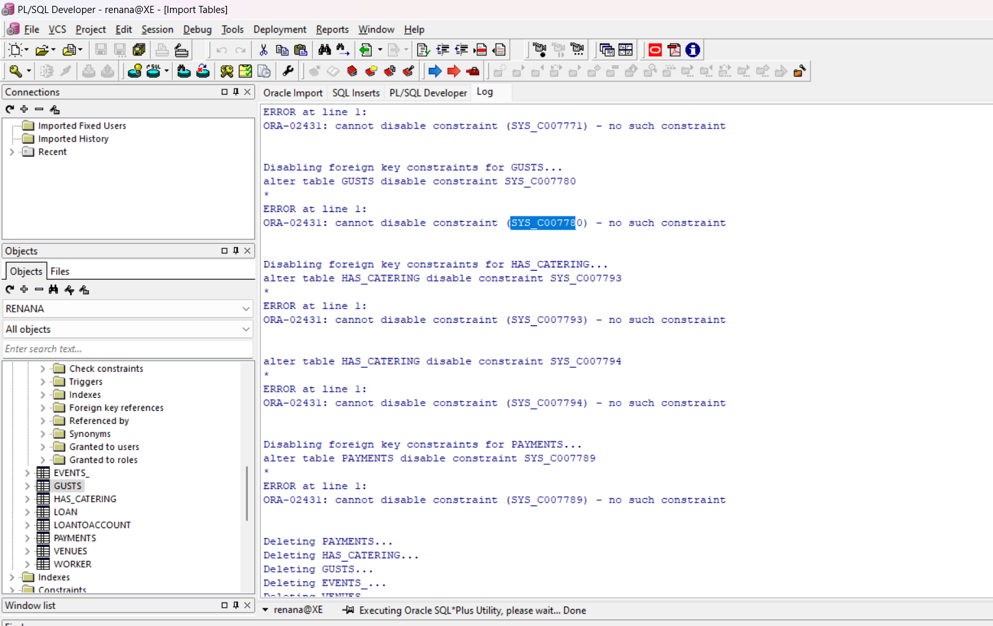

הסתכלנו בנתונים ובקשרים שנוצרו לאחר הגיבוי והבנו שכל שגיאה שיש זה בגלל שיש סתירה בין הנתונים שנכנסו לבין הקשרים שהם יצרו.

הdsd שנוצר לאחר הגיבוי,ניתן לראות שחסרים בו קשרים: 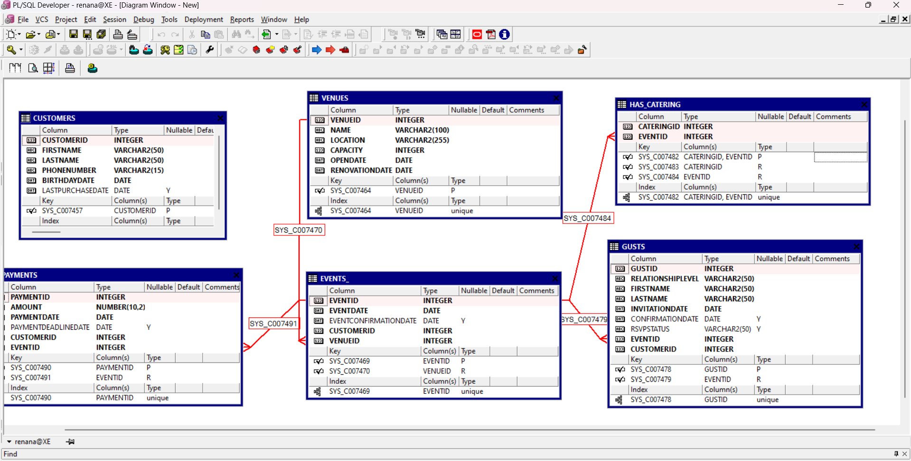

הסתכלנו בנתונים שבטבלאות והחלטנו אלו הקשרים עלינו לחבר.

**ניתוח המערכת שקיבלנו:**

**CATERING:ספקי מזון**

שדות:id, שם הקייטרינג, תיאור התפריט, תאריך תחילת חוזה וסיום חוזה עם הספק

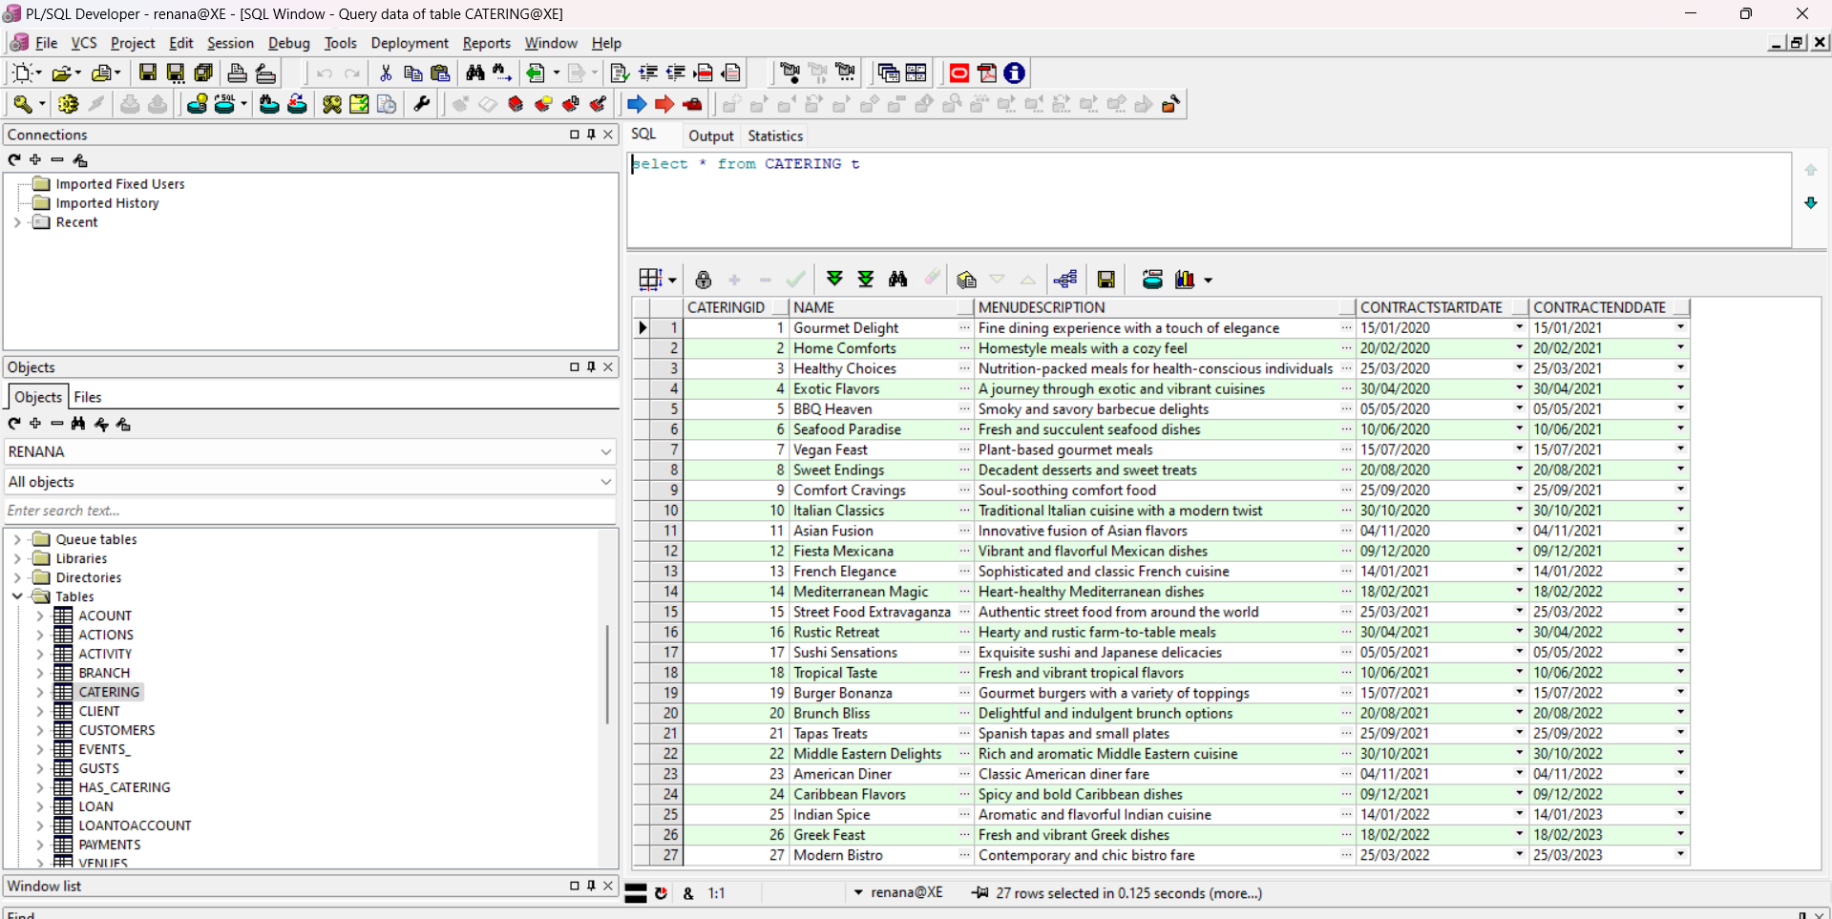

**CUSTOMERS:לקוחות**

שדות:id, שם פרטי, שם משפחה, פאלפון,תאריך לידה, תאריך אחרון שהזמינו אירוע

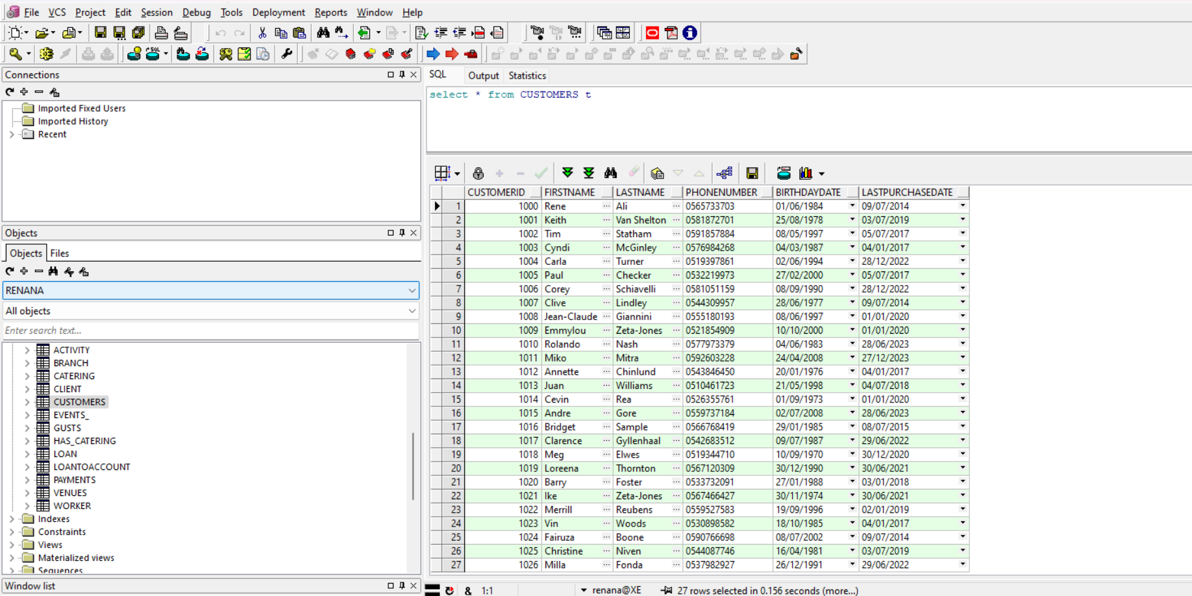

**EVENT: אירוע**

שדות:id, תאריך אירוע ,תאריך אישור האירוע, לקוח שביצע את האירוע, אולם-מקום האירוע

אירוע יכול להיות במקום אחד. באולם\מקום יכולים להיות כמה אירועים לכן הקשר בין אולם לאירוע הוא יחיד לרבים.

לאירוע מסויים יכול להיות לקוח אחד וללקוח יכול להיות כמה אירועים לכן הקשר בין לקוח לאירוע הוא יחיד לרבים.

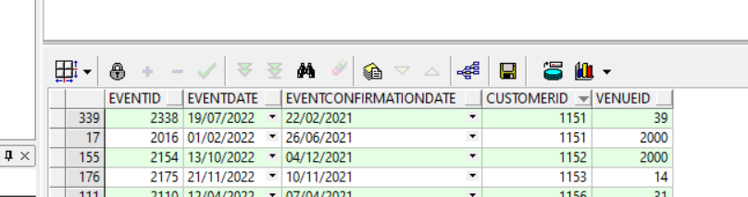

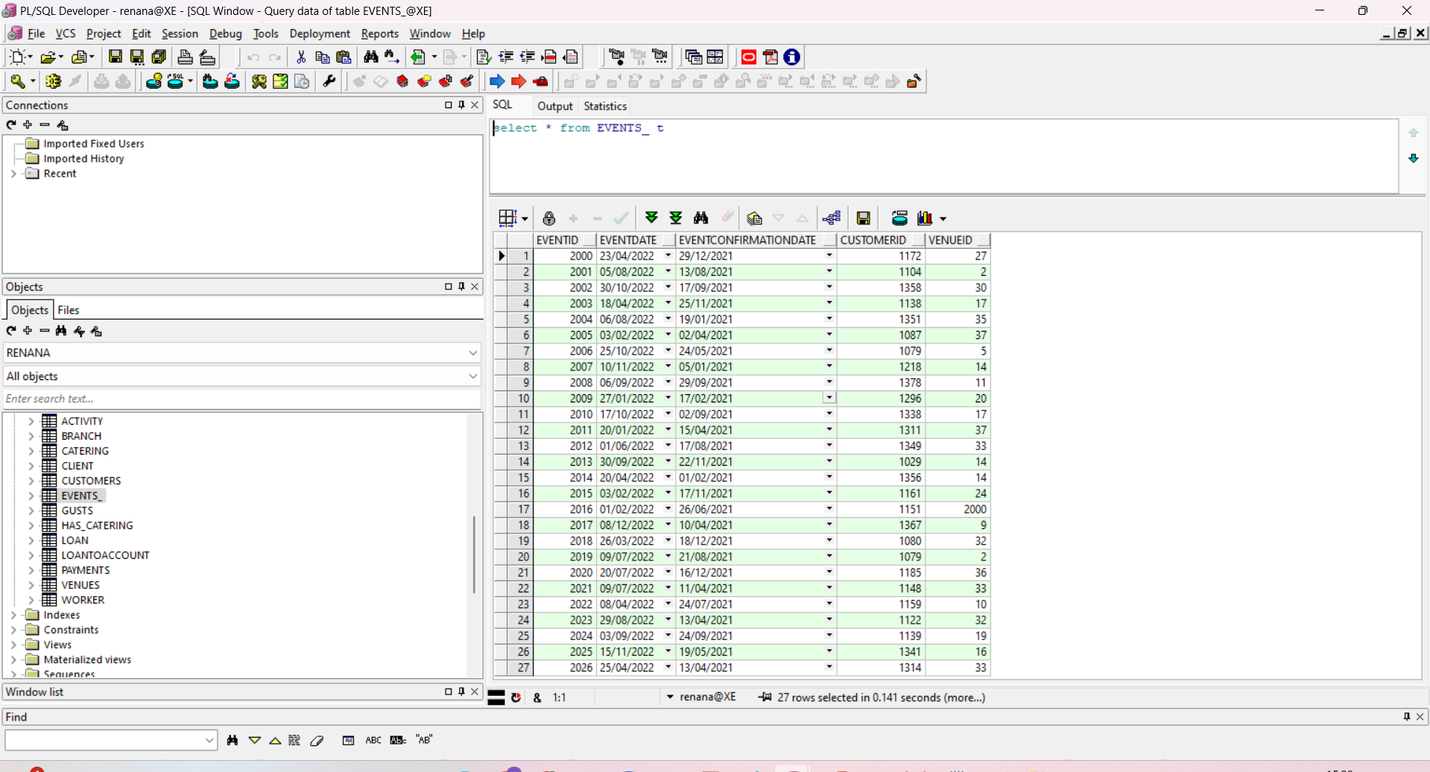

**GUSTS:אורח באירוע:**

שדות:id, רמת הקרבה של האורח, שם פרטי,שם משפחה, תאריך שהוזמן לאירוע,תאריך שאישר את הסטטוס, סטטוס האורח, האירוע שהוזמן אליו, הלקוח שהזמין את האורח.

אורח מסויים יכול להיות מוזמן לכמה אירועים ובאירוע מוזמנים כמה אורחים לכן הקשר בין אירוע לאורח הוא רבים לרבים

לקוח מסויים יכול להזמין כמה אורחים ואורח יכול להיות מוזמן על ידי כמה לקוחות לכן הקש הוא רבים לרבים

אבל יש כאן מפתח שהוא מוגדר משתי שדות כלומר אורח יכול להיות מוזמן פעם אחת לאירוע מסויים על ידי לקוח מסויים

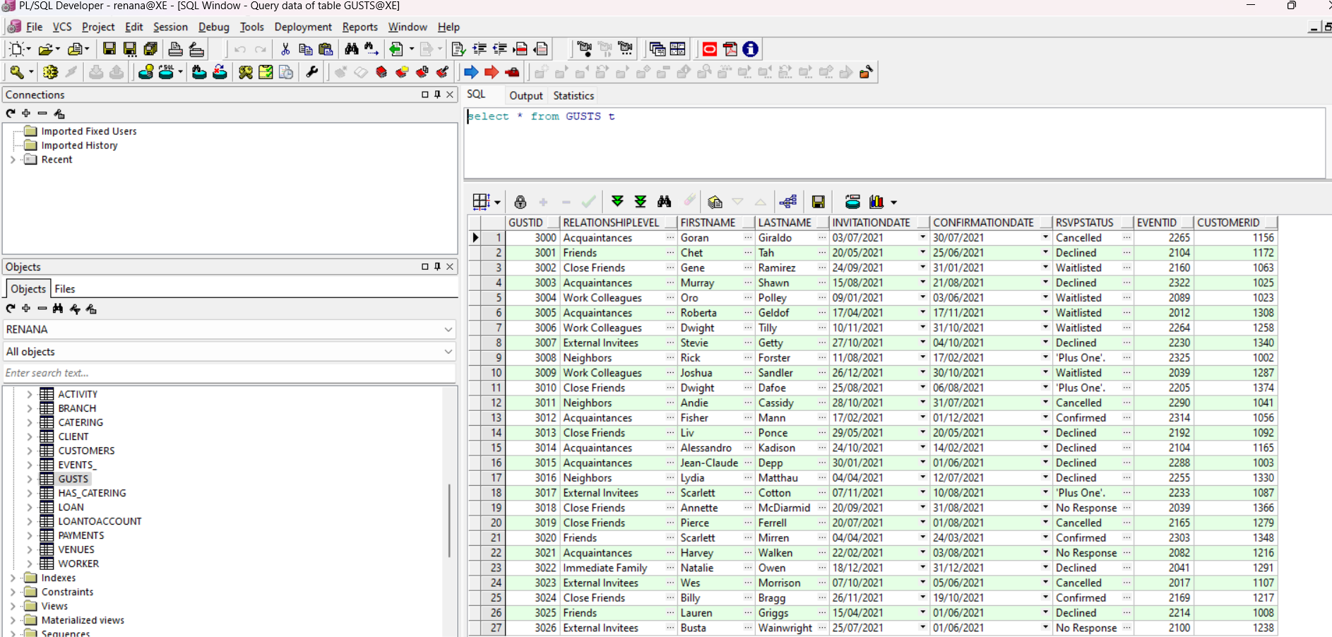

**HAS CATERINGטבלת קשר בין אירוע לקייטרינג:**

לאירוע יכול להיות כמה קייטרינגים ולקייטרינג יכול להיות כמה אירועים לכן הקשר הוא רבים לרבין וצריך טבלת קשר

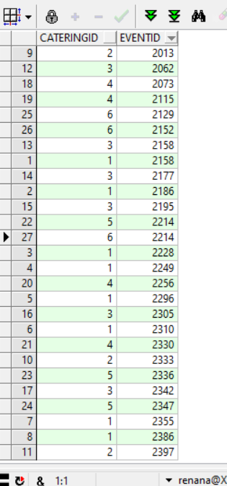

**Payment:תשלומים**

שדות:id, סכום, תאריך, עד מתי ניתן לשלם ותשלום לאיזה אירוע. כמו כן אני חושבת שגם פה מיותר הלקוח כי הוא נקבע לפי האירוע

לארוע מסויים יכול לעשות כמה תשלומים ותשלום מסויים שייך לאיורע אחד לכן הקשר בין אירוע לתשלומים הוא יחיד לרבים

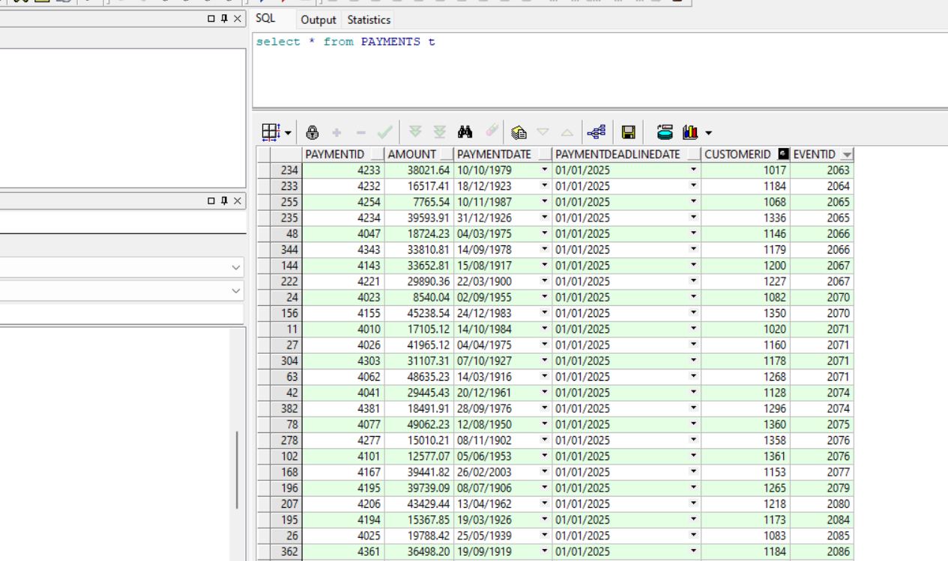

**:venusאולם**

שדות:id, שם המקום, מיקום, תכולת המקום, תאריך פתיחה של האולם ותאריך שיפוץ

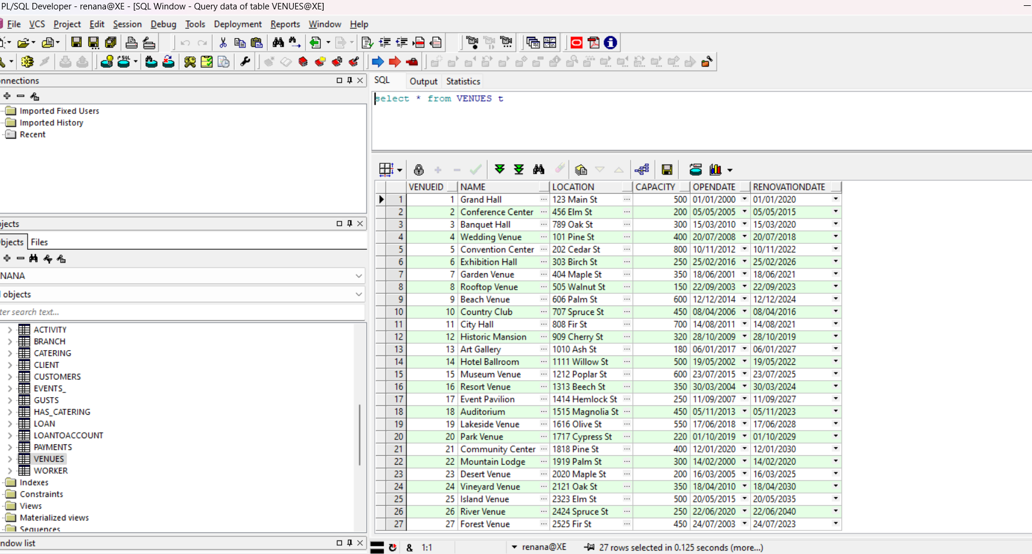

**הוספת קשר שחסר במערכת:**

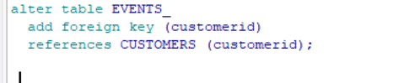

**צילום DSD של הפרויקט שקיבלנו לאחר הוספת הקשרים החסרים:**

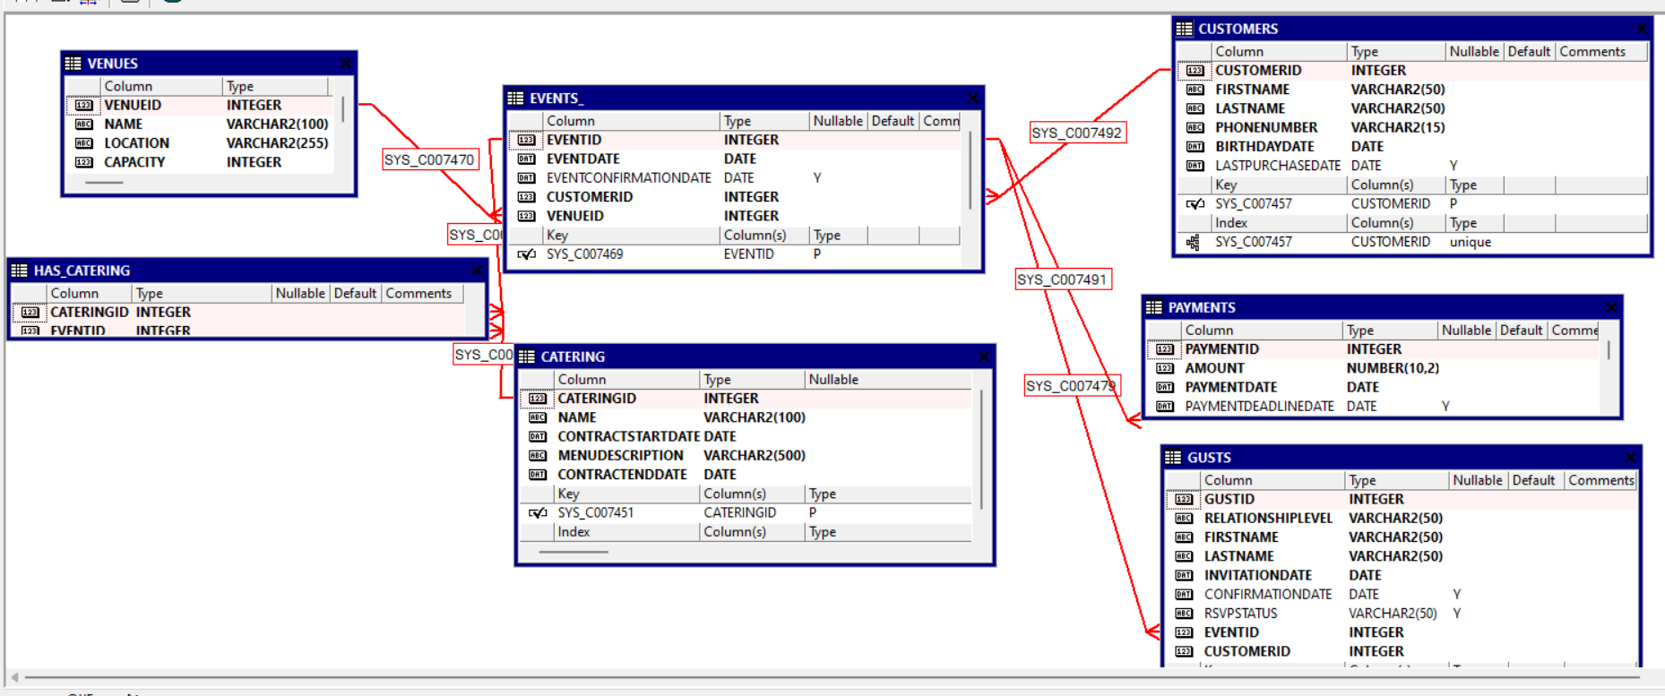

**ERD אגף חדש:**

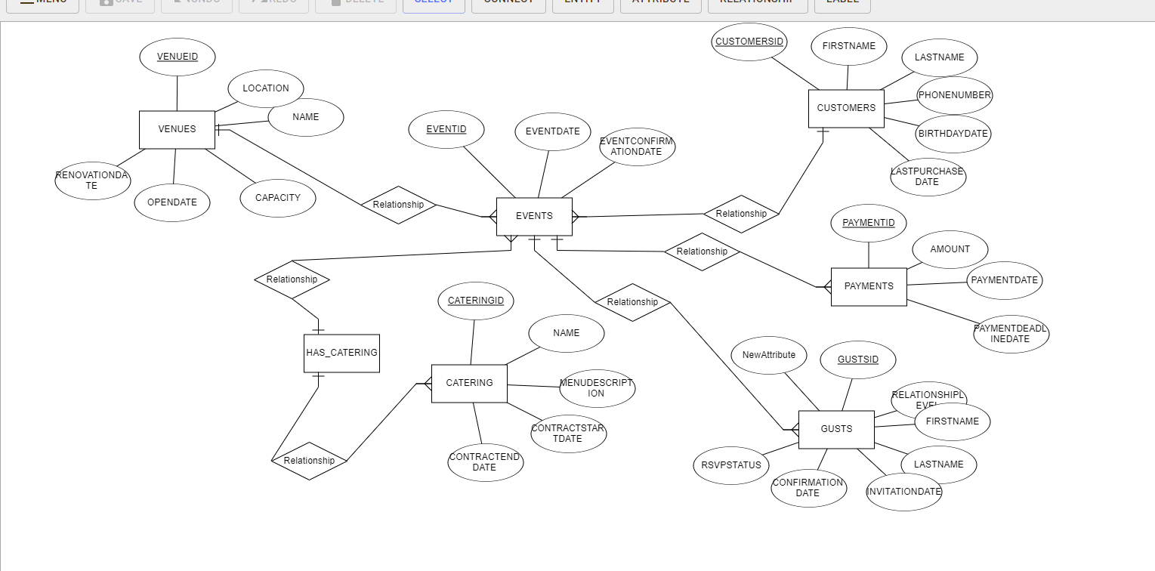

**החלטות שנעשו בשלב האינגרציה**

1.כל לקוח של אירוע מסויים הוא בהכרח לקוח בבנק כלשהו.ללקוח בבנק יכול להיות כמה וכמה אירועים וכל פעם שיהיה לו אירוע לאותו לקוח בנק יהיה מספר זיהוי אחר עבור לקוח באירוע.

על מנת לחבר את הקשר הזה הוספנו טבלה שתקשר לי בין הלקוח בבנק ללקוח באירוע,באופן הבא:

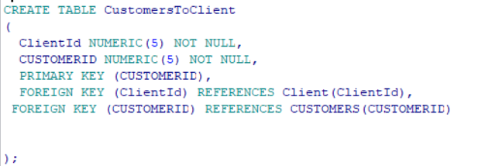

בטבלה יהיו לי את שני השדות של הטבלאות שאותם אני מעוניינת לחבר.ללקוח בבנק יכול להיות כמה אירועים לכן הוא יכול לחזור על עצמו אבל לקוח באירוע הוא יחודי ולכן הוא המפתח.

2.תשלום לאירוע הוא סוג של פעולה לכן יצרנו טבלה שמחברת בין תשלום לפעולה באופן הבא:

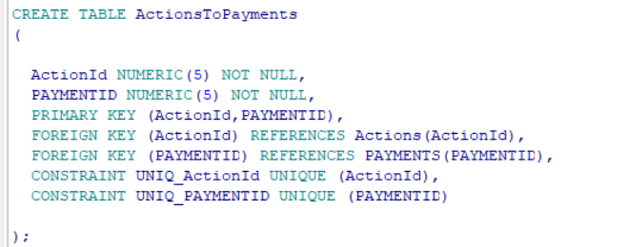

הגדרנו שני שדות שהערכים שלהם הם מהטבלאות של התשלום ושל הפעולה כמו כן גם תשלום הוא מספר יחודי וגם פעולה לכן יש את שני השורות האחרונות.

**ERD משותף:**

**DSD לאחר האינטגרציה:**

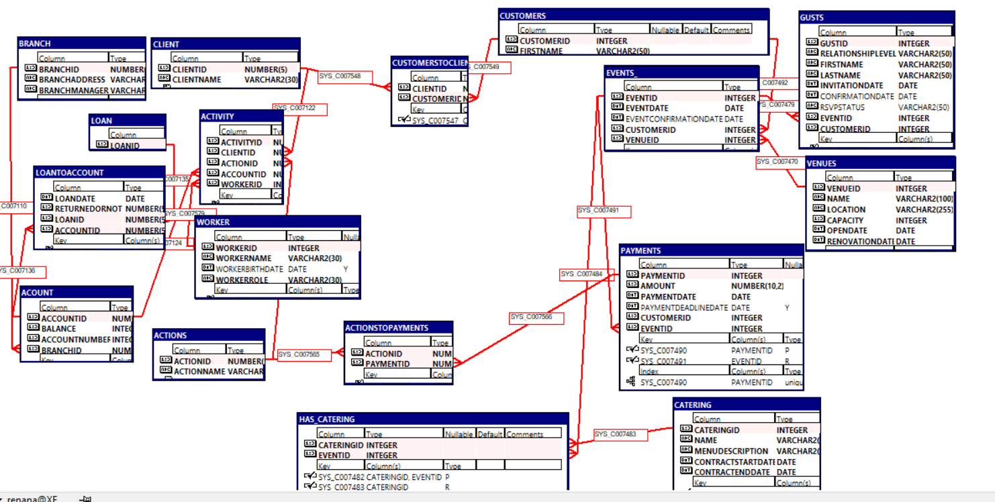

**מבטים:**

**מבט על האגף שלנו:**

**מבט 1:**

מבט בשם ClientAccountDetails שמשלב נתונים מהטבלאות Client, activity, Account, Branch, ו-Worker. המבט מכיל פרטים על לקוחות, שם פרטי, שם משפחה, מספר חשבון, יתרה, כתובת סניף, ושם המנהל של הסניף.

שליפת נתונים מהמבט:

**שאילתה על המבט:**

השאילתה מבצעת בחירה של נתונים מהמבט ClientAccountDetails ומחזירה רק את השורות שבהן יתרת החשבון היא מעל 700,000. השדות המוחזרים כוללים פרטים על הלקוח, החשבון, כתובת הסניף ושם המנהל של הסניף.

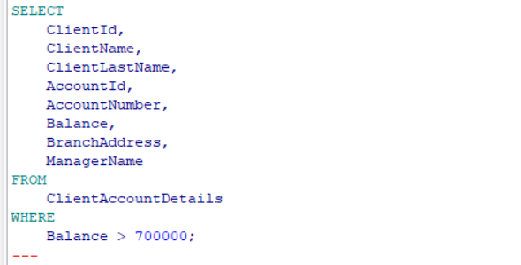

**פלט השאילתה:**

**מבט 2:על האגף שקיבלנו:**

מבט שנותן לי את כל הנתונים של האירועים:

שליפת נתונים מהמבט:

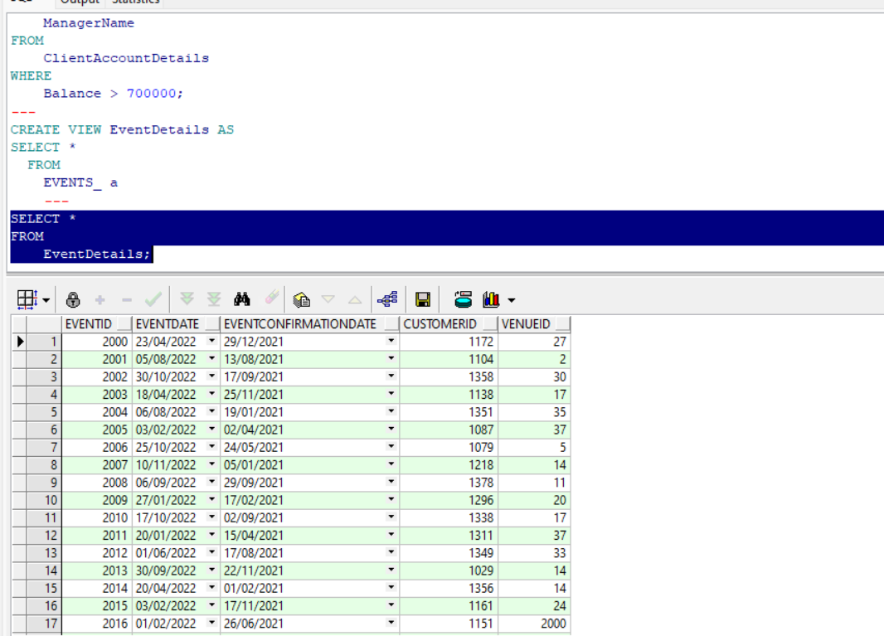

**שאילתה על המבט:הצגת כל האירועים בין שני תאריכים:**

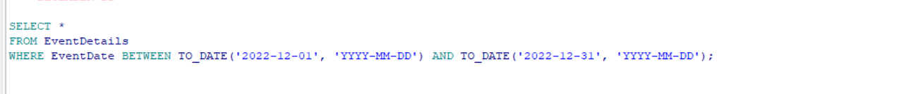

פלט השאילתה:

